Міністерство освіти і науки України
Західноукраїнський національний університет

Факультет комп`ютерних
інформаційних технологій

Лабораторна робота №4
з дисципліни основи комп’ютерних наук

Виконав:

Перевірив:

Тернопіль 2022
Тема: “Дослідження мережевих функцій операційних систем”
Мета: Вивчити функції операційних систем для роботи з мережею. Навчитися користуватися такими функціями для налаштувань параметрів мережевих адаптерів.
19 варіант:

Хід роботи:
1. Переглядаю налаштування мережевого адаптера (IP-адреса, маска мережі, DNS-сервери, фізична адреса мережевого адаптера) у графічному та консольному режимах.

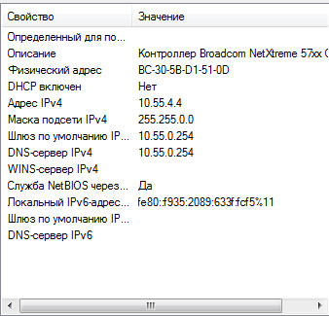

Мал. №1 налаштування мережевого адаптера
2. Використовуючи команду ping надішліть типовому маршрутизатору пакет розміром (32+n*5) байти, де n ― порядковий номер у журналі групи.

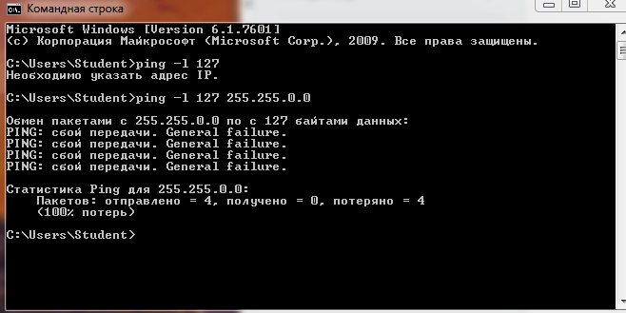

Мал. №2 використав команду ping в типовому маршрутизаторі пакет з розміром (32+19*5)

3. За допомогою команди tracert визначте шлях до вузла mail.tneu.edu.ua

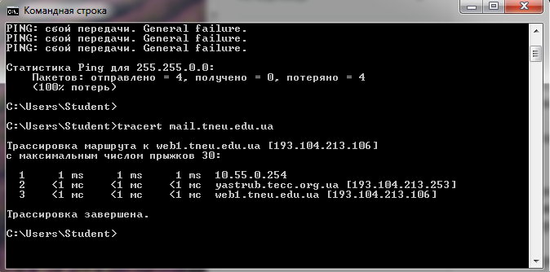

Мал. №3 за допомогою tracert визначив шлях до вузла mail.tneu.edu.ua

4.Надрукуйте перелік активних мережевих з’єднань Вашого комп’ютера. Проаналізуйте стан кожного з’єднання та подайте коротку характеристику кожного стану (віддалений вузол та тип з’єднання). Рекомендована кількість мережевих з’єднань 5 ― 15 записів.

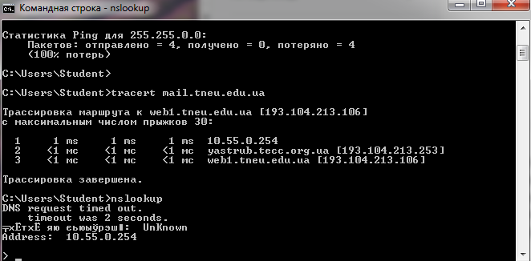
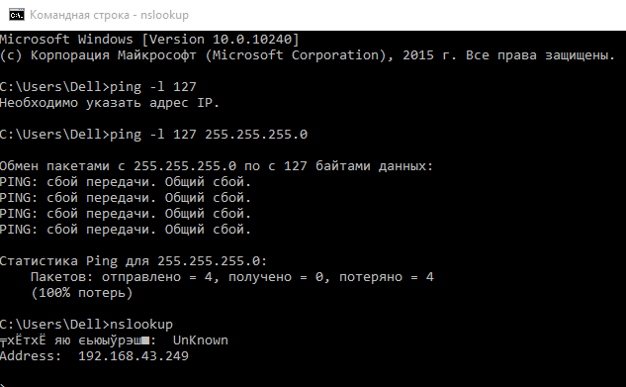
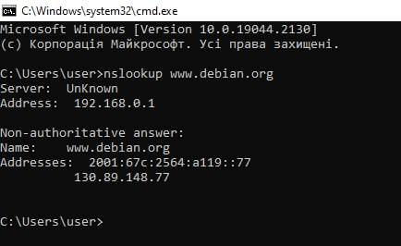

Мал. №4 надрукував перелік активних мережевих з’єднань комп’ютера. Проаналізував стан кожного з’єднання та подав коротку
характеристику кожного стану

5. Використовуючи команду nslookup проаналізуйте веб-сайти з поданого переліку, відповідно до свого порядкового номера у журналі групи.

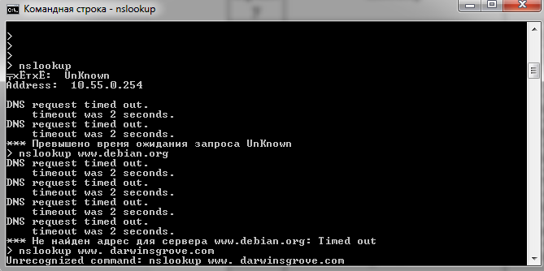
Мал. №5 використав команду nslookup проаналізував веб-сайт, відповідно до свого порядкового номера.

Висновок: Я вивчив функції операційних систем для роботи з мережею. Навчився користуватися такими функціями для налаштувань параметрів мережевих адаптерів.

